Cassandra集群搭建
主：192.168.1.118 种子节点
从：192.168.1.116

下载最新Cassandra程序：
wget http://mirror.bit.edu.cn/apache/cassandra/2.1.1/apache-cassandra-2.1.1-bin.tar.gz
tar xf apache-cassandra-2.1.1-bin.tar.gz

主：192.168.1.118
Java版本：
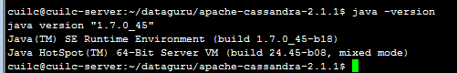
安装Cassandra：
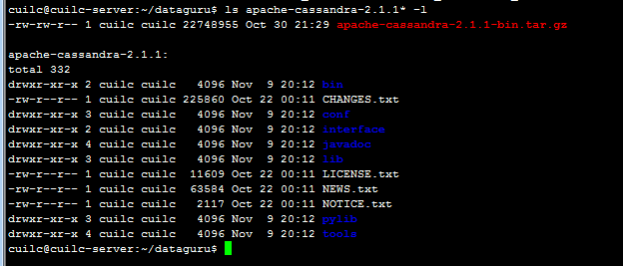
创建所需目录：
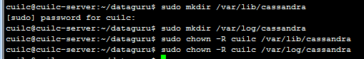
修改Cassandra配置文件，设置集群名
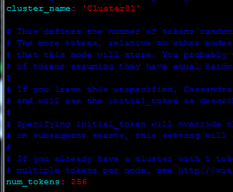
■ 规划ip地址，设置作为seed的ip
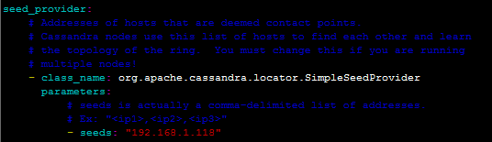
■ 决定snitch
■ 修改其它可能的配置
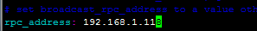
■ 启动Cassandra
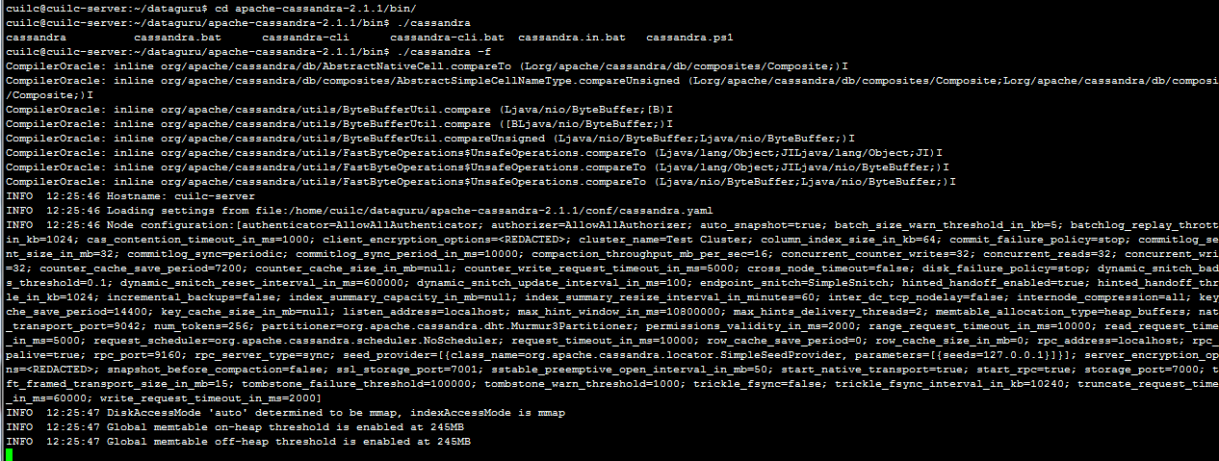

从：192.168.1.116
部署Cassandra安装包
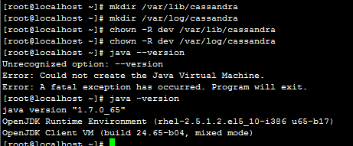
■ 修改Cassandra配置文件，设置集群名
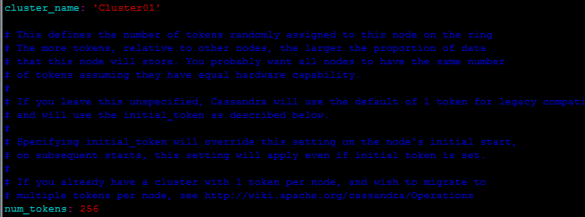
■ 规划ip地址，设置作为seed的ip
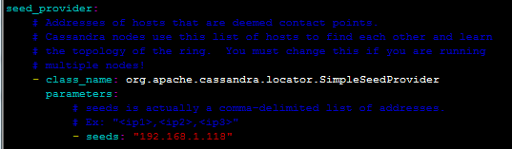
■ 决定snitch
■ Cassandra还可以支持多数据中心集群
■ 修改其它可能的配置

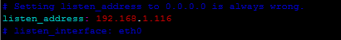
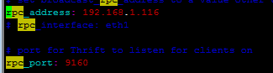
■ 启动从Cassandra并加入集群
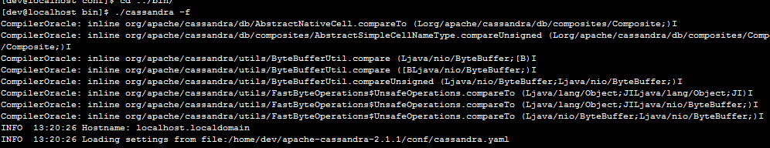

主上面的信息：
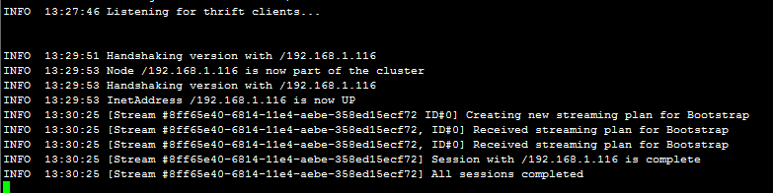
查看当前集群状态：
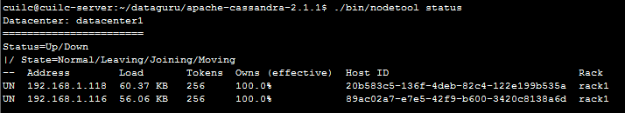

2 为什么说对于布隆过滤器有“确定某个元素是否在某个集合中的代价和总的元素数目无关”？误判率和元素数目有关吗？为什么？
Hash算法与集合中的元素数目无关。
误判率和元素数目有关，数目越多，误判率越高。
和总得元素数目没有关系，
因为hash函数确定了，二进制向量确定了，代价就确定了，而和总得元素数目无关。

误判率和元素数目有关系
元素数目越大，相当于“二进制向量”中，1的“平均密度”就越大，发生碰撞的概率就越大，误判率就越高。

